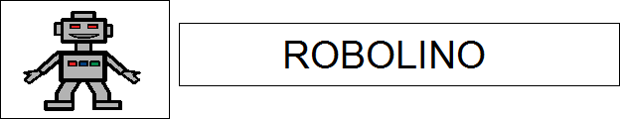

ROBOLINO
ROBOLINO É O NOME DO ROBÔ DE RICARDO.
ELE É UM ROBÔ DIFERENTE DE TODOS.
NELE TEM UM RÁDIO E DUAS RODAS QUE RODAM RAPIDAMENTE.
ROBOLINO SAI TODO ANIMADO E CAI NA RUA.
AGORA ELE VAI PARA A OFICINA PARA SER CONSERTADO.
COITADO DO ROBOLINO!
AGORA RESPONDA:
- CIRCULE, NO TEXTO, AS PALAVRAS QUE COMEÇAM COM A LETRA “R”.
- QUEM É ROBOLINO? __________________________________________________________________________________________________________________________________
- POR QUE ROBOLINO É UM ROBÔ DIFERENTE? __________________________________________________________________________________________________________________________________
- O QUE ACONTECEU COM ROBOLINO?
( ) ELE CAIU NO LAGO ( ) ELE CAIU NA RUA
- ONDE ROBOLINO VAI SER CONSERTADO? _________________________________________________________________
- SEPARE AS SÍLABAS:
